**FASE 3. FORMULACIÓN DEL PROCESO METODOLÓGICO INVESTIGATIVO.**

ESTUDIANTES:

[**SANTIAGO RESTREPO SALDARRI**](https://campus107.unad.edu.co/ecbti116/user/view.php?id=933587&course=110)**AGA**

**GIOVANI ALFONSO CAICEDO BARRERA**

**DAHIANA ESTEFANÍA SUAREZ MONSALVE**

Tutor:

**DANIEL ANDRÉS GUZMÁN**

Curso:

**PROYECTO DE GRADO**

Grupo:

**202016907_10**

**UNIVERSIDAD NACIONAL ABIERTA Y A DISTANCIA-UNAD**

**INGENIERÍA DE SISTEMAS**

**ZOCC - CEAD –ECBTI - MEDELLÍN**

**MEDELLÍN - MARZO DE 2023**

TABLA DE CONTENIDO

1. ABSTRACT 3

2. INTRODUCCIÓN 3

3. PLANTEAMIENTO DEL PROBLEMA 4

4. OBJETIVO GENERAL Y ESPECIFICOS 5

5. JUSTIFICACION DEL PROYECTO 6

6. DELIMITACION DEL PROYECTO 7

7. MARCO DE REFERENCIA 8

8. METODOLOGIA 13

9. CRONOGRAMA DE ACTIVIDADES 18

10. RECURSOS 19

11. RESULTADOS ESPERADOS 19

12. REFERENCIAS BIBLIOGRÁFICAS 20

13. APORTES COLABORATIVOS EN EL FORO 22

# ABSTRACT

This work is based on a project that seeks to solve a problem in the organization, which is based on billing and electronic payroll to Dian in order to provide benefits that allow a successful, efficient and safe implementation thus fulfilling the requirements. the purpose of improving the quality in the process based on technology

# INTRODUCCIÓN

Este trabajo está basado en un proyecto que busca solucionar un problema en la organización, el cual se basa en la facturación y nómina electrónica a la Dian con el fin de brindar beneficios que permita una implementación exitosa, eficaz y segura cumpliendo así las exigencias. Con el propósito de mejorar la calidad en el proceso basadas en las tecnologías

# PLANTEAMIENTO DEL PROBLEMA

Toda empresa, entidad u organización sin importar su tamaño, gremio o nivel económico, debe realizar la transmisión de la factura y nómina electrónica a la DIAN, con este proyecto se buscará solucionar esta situación.

Se realizará el total acompañamiento al minimarket, desde el inicio hasta el final del proceso, cumpliendo con la gestión y control del proyecto y de esta manera lograr una implementación exitosa, eficaz y segura cumpliendo así con las exigencias tributarias.

# OBJETIVO GENERAL Y ESPECIFICOS

Aplicar la facturación y/o nómina electrónica en minimarkets, implementando mediante un sistema informático lo referente a su parametrización, configuración y puesta en marcha para, de esta manera, lograr la transmisión de la nómina y facturación electrónica a la DIAN de forma eficaz en los tiempos y condiciones que apliquen para el minimarket.

**OBJETIVO ESPECIFICOS**

Tener un presupuesto acorde para la gestión, control y ejecución del proyecto para evitar sobrecostos que afecten la utilidad del minimarket.

Disponer del recurso humano adecuado para recibir la capacitación, configuración y parametrización del sistema informático.

Garantizar la debida gestión, control y ejecución del proyecto.

Cumplir con el calendario tributario de inicio de transmisión de la facturación y nómina electrónica.

Realizar la liquidación de la nómina y facturación para generar transmisión de la misma de forma autónoma por parte del minimarket.

# JUSTIFICACION DEL PROYECTO

Así la empresa disponga de un único empleado, es requisito de ley la transmisión de la nómina electrónica, detallando salario, horas extras, primas, cesantías, bonificaciones, comisiones y también las respectivas deducciones de pensión, salud y otras que apliquen, a su vez es necesario también la transmisión de facturación electrónica de sus ventas (ya sea tipo crédito o de contado) y/o ingresos, con el recurso adecuado (humano e informático) como con la capacidad de presupuesto y una adecuada planificación, control, gestión y ejecución del proyecto, se cumplirá con este requisito en la empresa.

Es importante mencionar que es muy común y frecuente que en los minimarkets no se disponga con un personal administrativo definido (área contable, área administrativa, área de gestión humana) sino que exista un administrador y este se encargue de la mayoría de procesos (pago de proveedores, cuadre de caja, pago de nómina, autorizar corrección de facturas de venta) por ende tiene mucha carga operativa que al tener que implementar otros nuevos aspectos generaría otra carga más a la que ya se tiene, por ende uno de los objetivos es ser un apoyo en el proceso de implementación de la facturación y nómina electrónica en los minimarkets, logrando identificar oportunidades de mejora en este proceso que aporten y mejoren los procesos internos de estos y adicional cumplir con las exigencias tributarias para que la empresa pueda aplicar la deducción de impuestos según los requisitos que se solicitan y no se generen sanciones ni multas a los minimarkets, además de garantizar que la información procesada y transmitida sea congruente, confiable, veraz y verídica.

# DELIMITACION DEL PROYECTO

Para el presente proyecto, se centralizará inicialmente en Medellín y en el gremio de los minimarkets ya que en estos se ha evidenciado una falta de uso tecnológico y digital para sus procesos administrativos como también de conceptos legales y tributarios para de esta manera, evitar sanciones que afecten las utilidades además de que puedan continuar con sus operaciones sin que se vean afectados en su funcionamiento y ejecución de sus labores Para realizar con éxito la implementación de la facturación y nómina electrónica se sugieren cuatro etapas, cada una con sus respectivas actividades específicas que se detallarán más adelante en otro inciso:

1. Validación de infraestructura del minimarket.

2. Parametrización del aplicativo.

3. Registro como emisor electrónico ante la DIAN.

4. Emisión de facturación y nómina oficial ante la DIAN.

# MARCO DE REFERENCIA

* **MARCO TEÓRICO**

La facturación y la nómina electrónica permiten generar un documento de soporte de pago los cuales permiten a la empresa deducirse estos valores a los impuestos que exige la DIAN, siempre y cuando el documento soporte cumpla con todo lo reglamentario y normativo Para esto, la empresa se debe preparar, organizar y adecuar todos sus procesos administrativos de tal manera que permita la emisión de estos documentos soporte de forma electrónica en los tiempos y con las reglas que se detalla en el anexo técnico de la DIAN.

Allí es donde impera la reacción y frustración al cambio pues seguramente en esta implementación surgirán nuevos pasos, temas o validaciones que antes no se tenían presente y que para esta funcionalidad se deberán realizar, pero uno de los objetivos es que este “cambio” sea lo más amigable y práctico para todos los actores involucrados en la empresa.

Se empleará un sistema de información intuitivo y ágil que facilite la operación del usuario y que cumpla con lo que detalla y exige el anexo técnico de la DIAN para la emisión de los documentos electrónicos.

* **MARCO CONCEPTUAL**

Debido al auge tecnológico y en busca de que los procesos sean más efectivos, ágiles y autónomos se ve la necesidad de estar a la vanguardia en cuanto a innovación y metodologías, es de allí donde se origina la idea de que la información pueda ser accesible, procesada y transmitida de manera confiable, segura y congruente por parte de los interesados y de manera segura y protegida. Con base a esto se origina la transformación de un documento físico a un documento electrónico, a su vez aprovechando los recursos tecnológicos que se tienen a disposición.

Para el Ministerio de las Tecnologías de la Información y las Comunicaciones (minTIC) de Colombia, el documento electrónico es “la información generada, enviada, recibida, almacenada y comunicada por medios electrónicos, ópticos o similares” (Guía para la Gestión de Documentos y Expedientes Electrónicos,2010)

Ahora, ¿Qué es el Sistema de Factura Electrónica (SFE) para la DIAN (Dirección de Impuestos y Aduanas Nacionales)?

“El Sistema de Factura Electrónica incluye los documentos electrónicos con fines fiscales, que son soporte de costos, deducciones, ingresos, pasivos o impuestos descontables y los servicios que utilicen como insumo los documentos electrónicos o la información que proporcionan estos.” (Abecé Sistema de Factura Electrónica). Entre los documentos que componen este aspecto se encuentran Factura electrónica de venta y Documento Soporte de Pago de Nómina Electrónica

La facturación y la nómina electrónica se centra en generar un documento (electrónico) de soporte a la DIAN, el cual debe cumplir con ciertos parámetros, requisitos, reglas técnicas y de negocio que en caso de que sea exitosa su transmisión, permiten a la empresa deducirse estos valores a los impuestos que exige la DIAN, siempre y cuando el documento soporte cumpla con todo lo reglamentario y normativo.

Para esto, la empresa se debe preparar, organizar y adecuar todos sus procesos administrativos de tal manera que permita la emisión de estos documentos soporte de forma electrónica en los tiempos y con las reglas que se detalla en el anexo técnico de la DIAN.

* **MARCO JURÍDICO**

Circular externa No. 000007 del 24 de octubre de 2022: Por medio de la cual se indican las medidas para evitar que los facturadores electrónicos exijan a los adquirientes de bienes y/o servicios, requisitos adicionales a los contemplados en la Ley y en la reglamentación expedida por la DIAN, para la generación y expedición de la factura electrónica de venta y/o documentos equivalentes.

Resolución 000012 de 2021: Por la cual se modifican y adicionan unos artículos a la Resolución 000042 de 05 de mayo de 2020 y se establecen otras disposiciones.

Resolución 000015 de 2021: Por la cual se desarrolla el registro de la factura electrónica de venta como título valor y se expide el anexo técnico de registro de la factura electrónica de venta como título valor.

Resolución 099 de 2020: Por la cual se modifica el grupo 6 del numeral 1 del artículo 20 de la Resolución 00042 de mayo 5 de 2020.

Resolución 094 de 2020: Por la cual se modifica parcialmente el numeral 2 del artículo 20 de la Resolución 000042 de mayo 5 de 2020.

Directiva Presidencial 09 de 2020: Lineamientos para pago a Proveedores del Estado

Decreto Único Reglamentario en materia tributaria: DUR VERSIÓN INTEGRADA CON SUS MODIFICACIONES. Esta versión incorpora las modificaciones introducidas al decreto único reglamentario del sector hacienda y crédito público a partir de la fecha de su expedición. ÚLTIMA FECHA DE ACTUALIZACIÓN: FEBRERO 05 DE 2020.

Ley de crecimiento Ley 2010 de 2019: Por medio de la cual se adoptan normas para la promoción del crecimiento económico, el empleo, la inversión, el fortalecimiento de las finanzas públicas y la progresividad, equidad y eficiencia del sistema tributario, de acuerdo con los objetivos que sobre la materia impulsaron la ley 1943 de 2018 y se dictan otras disposiciones.

Decreto 358 de 2020: Por el cual se reglamentan los artículos 511,615,616-1,616-2,616-4,617,618, 618-2 Y 771-2 del Estatuto Tributario, 26 de la Ley 962 de 2005 y 183 de la Ley 1607 de 2012 y se sustituye el Capítulo 4 del Título 1 de la Parte 6 del Libro 1 del Decreto 1625 de 2016 Único Reglamentario en Materia Tributaria.

Resolución 000028 de 2022: Por la cual se modifica el artículo 1 de la resolución 00151 de 2021 y se establece un plazo especial para la generación y transmisión del documento soporte de pago de nómina electrónica para empleadores no obligados a expedir factura electrónica de venta

Resolución 0037 de 2021: Por la cual se establece la fecha en la cual quedará disponible cada una de las funcionalidades del sistema de factura electrónica para la implementación de los anexos técnicos de las Resoluciones 000012, 000013 y 000015 de 2021 y se dictan otras disposiciones.

Resolución 000063 de 2021: Por la cual se modifican el artículo 1 de la Resolución 000037 del 05 de mayo de 2021, el numeral 1 del artículo 6 de la Resolución 000013 del 11 de febrero de 2021, modificado por el artículo 3 de la Resolución 000037 del 05 de mayo de 2021.

Resolución 000013 de 2021: Por la cual se implementa y desarrolla en el sistema de facturación electrónica la funcionalidad del documento soporte de pago de nómina electrónica y se adopta el anexo técnico para este documento.

Resolución 000151 de 2021: Por la cual se establece un plazo especial para la generación y transmisión del documento soporte de pago de nómina electrónica para empleadores que tienen a su cargo entre uno (1) y diez (10) empleados.

* **MARCO TECNOLÓGICO**

El sistema informático debe estar construido con las mejores prácticas para el desarrollo de software, ser moderno y estar en constante crecimiento y evolución con tecnologías de vanguardia como lo es Microsoft .Net Framework, JAVA, entre otros que permitan compartir funcionalidad entre diferentes sistemas informáticos y así garantizar un sistema mantenible, escalable, innovador y con un óptimo desempeño de sus procesos.

En cuanto a la infraestructura, se trabajará con un motor de base de datos robusto y potente como lo es Microsoft SQL Server que adopta tecnología de punta para la gestión de datos ya que permite administrar y procesar grandes volúmenes de datos garantizando la confidencialidad, integridad y disponibilidad de la información además que permite realizar backup programados o autónomos por parte del usuario.

Otras características:

Permite trabajar en modo cliente-servidor.

Almacenamiento de información histórica.

Rendimiento avanzado y obtención más rápida de información privilegiada.

Escalabilidad, estabilidad y seguridad.

El sistema debe ser compatible con el sistema operativo Windows el cual soporta Microsoft además de que es uno de los sistemas operativos más usados y vigentes en el mercado actual.

Además de que el sistema debe permitir el control de acceso por niveles de seguridad, permitiendo la gestión de usuarios y permisos según los diferentes roles que existan en la empresa.

# METODOLOGIA

* **METODOLOGÍA INVESTIGACIÓN**

Se aplicará la metodología experimental o cuasi experimental para la investigación, ya que con base a herramientas y técnicas nos permitirá describir fenómenos sociales mediante la observación en el proceso de implementación, reacciones ante explicaciones y manejos que se deben implementar nuevos para el minimarket e información cuantificable de datos, empleados, productos, ventas, liquidación de períodos de nómina que permita describir lo que se estudia e investiga.

Además, nos permite comparar los diferentes y diversos manejos que los minimarkets realizan en sus procesos administrativos, permitiendo así identificar opciones de mejora y de innovación que pueden ser aplicados en futuros prospectos de clientes o incluso en el mismo proyecto puntual, adicionalmente permite confirmar teorías en cuanto a manejos estándar o muy diferenciales como también comunes para los minimarkets.

* **METODOLOGÍA DE DESARROLLO**

Para la metodología de desarrollo, se utilizará la metodología Kanban ya que con iteraciones mensuales se realizará el control y monitoreo de las actividades planeadas que deben ser desarrolladas en consenso con todos los involucrados en el equipo y que permita la adecuada ejecución del proyecto que ante cualquier inconveniente sea reportada a tiempo, permita su gestión y mitigación para que no impacte en gran medida la ejecución y los tiempos no se vean retrasados y de esta manera no genere incumplimientos, ni desfases con base a lo planeado.

Además, esta metodología ágil de trabajo permite una gestión más fluida en cuanto a lo desarrollado en cada una de las fases ya que primero se realiza una planificación de tareas donde se realiza la asignación de estas y a su vez cada integrante estima tiempos y recursos que necesita para la realización de la misma y así se eviten sobrecargas de trabajo para todos los integrantes.

Esta metodología no es restrictiva, ya que permite realizar ajustes a medida en que se está ejecutando la iteración, en caso de que sea necesario, teniendo presente que no se afecte en gran medida la ejecución y desarrollo global del proyecto, de tal manera que todos los integrantes del equipo tengan conocimiento de lo estimado versus lo ejecutado en la línea de tiempo de la iteración y de esta manera conocer el estado general del avance de la iteración y del proyecto.

La metodología Kanban nos permite: tener un equipo de trabajo organizado, acordar tiempos de entrega / cumplimiento entre todos los integrantes del equipo, asignación de tareas adecuada según tiempo de dedicación al proyecto, evita la acumulación de trabajo además de que es un marco flexible y colaborativo.

* **ANÁLISIS DE REQUERIMIENTOS**

Según número de usuarios concurrentes:

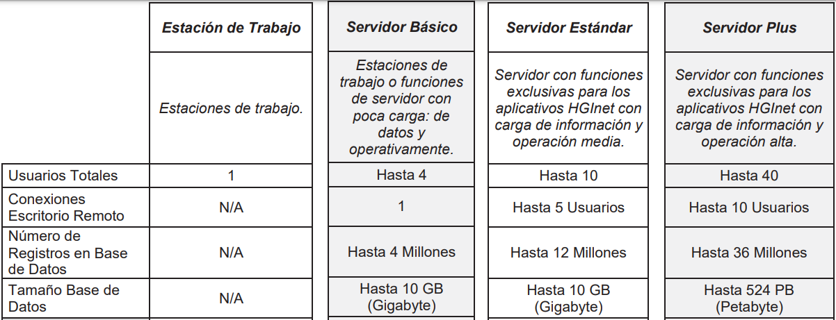

Referente al software:



Infraestructura / Red:

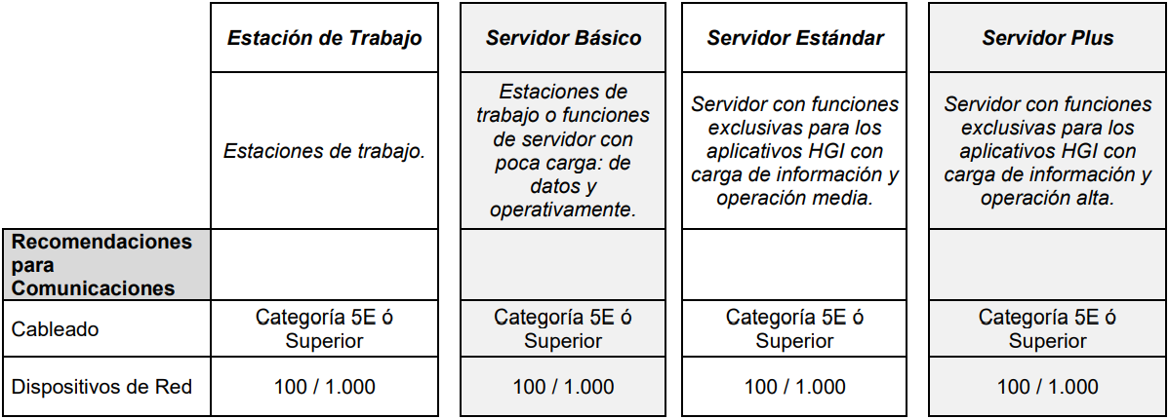

* **MUESTRA Y POBLACION DEL PROYECTO**

La **POBLACIÓN** a la que va dirigido el presente proyecto de construcción de software de facturación y nómina electrónica en minimarkets software de facturación y nómina son a los comerciantes del municipio de Medellín – Antioquia propietarios de los minimarkets (supermercados de Barrio) del cual se tomará una muestra de 100 minimarkets, de quienes se obtendrá la información, donde se tendrá en cuenta que ésta es recolectada desde la fuente primaria, directa y veraz, mediante la observación y la aplicación de encuestas de satisfacción y percepción a los propietarios y/o administradores.

La **MUESTRA** para el desarrollo del proyecto construcción de software de facturación y nómina electrónica en minimarkets de la ciudad de Medellín será de tipo de muestreo aplicado muestreo por conglomerados, seleccionando los 3 sectores más reconocidos del municipio de Medellín de los cuales se tomarán como referencia 100 minimarkets que corresponden al 10% de los minimarkets inscritos a cámara de comercio.

* **INSTRUMENTO DE MEDICION Y RECOLECCION DE LOS DATOS**

Para el desarrollo de nuestro proyecto de construcción de un software de facturación y nómina electrónica en minimarkets se tomará como referencia 100 minimarkets los cuales usaremos como un instrumento de recolección y medición mediante una encuesta con la se evaluará nuestro proyecto

* **ANÁLISIS Y DIAGNÓSTICO DEL PROCESO INVESTIGATIVO**

En este trabajo se presenta una construcción de software de facturación y nómina electrónica en minimarkets, implementando mediante un sistema informático, teniendo en cuenta un modelo teórico de análisis, articulado a un metodología empírica de una investigación diagnosticada para la intervención de la organización los procesos de facturación tiene como “objetivo” aplicar la facturación y nómina electrónica en minimarket, implementando mediante un sistema informático la referente a sus parametrización y configuraciones y puesto en marcha para su transmisión de la nómina y facturación electrónica Dian de forma más eficaz en los tiempos y condicione que los apliquen, así como una propuesta teórica a desarrollar sobre procesos de acomodación, asimilación y transformación del software de facturación y nómina.

Podemos desarrollar una propuesta sobre líneas de un análisis tecnológico que nos facilite la exploración de los diferentes y múltiples recursos de los que dispone la organización. Propongo distinguir entre diferentes entornos de las tecnologías dentro de las cuales un conjunto colectivo de humanos para el desarrollo con capacidades y competencias para el proyecto que nos permita

organizar diferentes estructuras sistematizadas necesarias para la organización. estas actividades cobren y reconstruye permanentemente las diversas tecnologías dentro de las perspectivas de las

tendencias globales en la educación de incorporar las tecnologías de los procesos de aprendizajes, los procesos de la nueva implementación de software promueven un modelo de aprendizaje y nuevos conocimientos

# CRONOGRAMA DE ACTIVIDADES

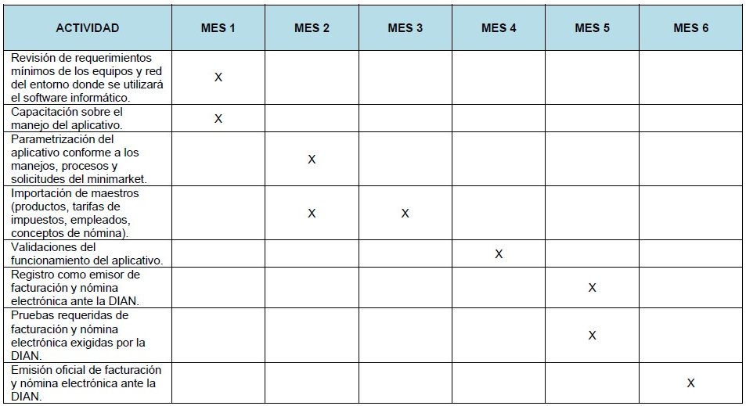

# RECURSOS

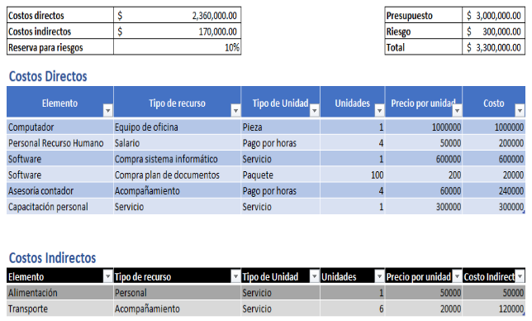

# RESULTADOS ESPERADOS

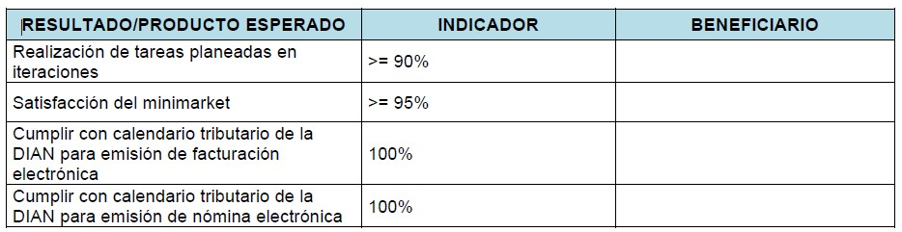

# REFERENCIAS BIBLIOGRÁFICAS

DIAN. (s/f). Abecé Sistema de Factura Electrónica. <https://www.dian.gov.co/impuestos/factura-electronica/Documents/Abece-sistema-de-factura-electronica.pdf>

Ferreyro, A., & Longhi, A. L. D. (2014). ¿Cómo podemos plantear el problema deinvestigación y elaborar hipótesis que orienten la situación planteada? *Metodología de la investigación*(pp. 35-52). Córdoba, Argentina: Encuentro Grupo Editor. Recuperado de <https://bibliotecavirtual.unad.edu.co/login?url=http://search.ebscohost.com/login.aspx?direct=true&db=nlebk&AN=847674&lang=es&site=eds-live&scope=site&ebv=EB&ppid=pp_35>

Ferreyro, A., & Longhi, A. L. D. (2014). ¿Cómo puedo orientar la elaboración del texto de la tesina? *Metodología de la investigación*(pp. 101-106). Córdoba, Argentina: Encuentro Grupo Editor. Recuperado de <https://bibliotecavirtual.unad.edu.co/login?url=http://search.ebscohost.com/login.aspx?direct=true&db=nlebk&AN=847674&lang=es&site=eds-live&scope=site&ebv=EB&ppid=pp_101>

Lerma González, H. D. (2009). Metodología de la investigación: propuesta, anteproyecto y proyecto (Vol. Cuarta edición). *Título, Justificación y Objetivos*(pp. 51-57). Bogotá, D.C.: Ecoe ediciones. Retrieved from <http://bibliotecavirtual.unad.edu.co/login?url=https://bibliotecavirtual.unad.edu.co:2969/login.aspx?direct=true&db=nlebk&AN=483354&lang=es&site=ehost-live&ebv=EB&ppid=pp_51>

MinTIC. (s/f). *Guía para la Gestión de Documentos y Expedientes Electrónicos*.<https://www.mintic.gov.co/portal/715/articles-52253_recurso_1.pdf>

Segovia, D. A. (s/f). *Pros y contras del método Kanban en la gestión de flujo de trabajo*. Com.co. Recuperado el 30 de marzo de 2023, de<https://www.pragma.com.co/blog/pros-y-contras-del-metodo-kanban-gestion-flujo-trabajo>

Lerma González, H. D. (2016). [Metodología de la investigación : propuesta, anteproyecto y proyecto](https://elibro-net.bibliotecavirtual.unad.edu.co/es/ereader/unad/132398?page=50): Vol. Quinta edición. Ecoe ediciones. <https://elibro-net.bibliotecavirtual.unad.edu.co/es/ereader/unad/132398?page=50>

Lerma González, H. D. (2016). [Metodología de la investigación : propuesta, anteproyecto y proyecto](https://elibro-net.bibliotecavirtual.unad.edu.co/es/ereader/unad/132398?page=50): Vol. Quinta edición. Ecoe ediciones. <https://elibro-net.bibliotecavirtual.unad.edu.co/es/ereader/unad/132398?page=90>

Tejada Fernández, J., & Giménez Marín, V. (2007). 9.1. [La Investigación Científica y su Proceso. In Formación de Formadores](https://link.gale.com/apps/doc/CX4160000108/GVRL?u=unad&sid=bookmark-GVRL&xid=fe46980e) (Vol. 2, pp. 547-572). Grupo Cifo. <https://link.gale.com/apps/doc/CX4160000108/GVRL?u=unad&sid=bookmark-GVRL&xid=fe46980e>

Lerma González, H. D. (2016). [Metodología de la investigación : propuesta, anteproyecto y proyecto](https://elibro-net.bibliotecavirtual.unad.edu.co/es/ereader/unad/132398?page=50): Vol. Quinta edición. Ecoe ediciones. https://elibro-net.bibliotecavirtual.unad.edu.co/es/ereader/unad/132398?page=90

Tejada Fernández, J., & Giménez Marín, V. (2007). 9.1. [La Investigación Científica y su Proceso. In Formación de Formadores](https://link.gale.com/apps/doc/CX4160000108/GVRL?u=unad&sid=bookmark-GVRL&xid=fe46980e) (Vol. 2, pp. 547-572). Grupo Cifo. https://link.gale.com/apps/doc/CX4160000108/GVRL?u=unad&sid=bookmark-GVRL&xid=fe46980e

Sistema Integrado de Gestión – SIG (2022). UNAD. [Listado maestro formatos. Formato de presentación propuesta proyecto aplicado como alternativa de trabajo de grado](https://sig.unad.edu.co/documentos/sgc/formatos/F-7-9-1.doc) https://sig.unad.edu.co/documentos/sgc/formatos/F-7-9-1.doc

OVA Unidad 1 - Cuestiones prácticas para el planteamiento del problema en un proyecto de investigación

Acosta Sánchez, C.A. (2019). [Cuestiones prácticas para el planteamiento del problema en un proyecto de investigación](https://repository.unad.edu.co/handle/10596/31824). [OVA]. <https://repository.unad.edu.co/handle/10596/31824>

Guerrero Dávila, G. (2015). [Metodología de la investigación](https://elibro-net.bibliotecavirtual.unad.edu.co/es/ereader/unad/40363?page=53). Grupo Editorial Patria. https://elibro-net.bibliotecavirtual.unad.edu.co/es/ereader/unad/40363?page=53

Lerma González, H. D. (2016). [Metodología de la investigación : propuesta, anteproyecto y proyecto](https://elibro-net.bibliotecavirtual.unad.edu.co/es/ereader/unad/132398?page=01): Vol. Quinta edición. Ecoe ediciones. https://elibro-net.bibliotecavirtual.unad.edu.co/es/ereader/unad/132398?page=01

Miranda, S y Ortiz J, (2020). [Los paradigmas de la investigación: un acercamiento Teórico para reflexionar desde el campo de la investigación educativa](http://www.scielo.org.mx/pdf/ride/v11n21/2007-7467-ride-11-21-e064.pdf). Revista iberoamericana para la investigación y el desarrollo educativo. Vol 11  <http://www.scielo.org.mx/pdf/ride/v11n21/2007-7467-ride-11-21-e064.pdf>

 Ollé, C., and Cerezuela, B., (2017), [*Gestión de proyectos paso a paso*](https://elibro-net.bibliotecavirtual.unad.edu.co/es/ereader/unad/116314?page=32). ¿Qué habilidades se requieren? Editorial UOC, eLibro, (pp 32 – 59), https://elibro-net.bibliotecavirtual.unad.edu.co/es/ereader/unad/116314?page=32

 Torres, Z, and Torres H., (2014), [*Administración de proyectos*](https://elibro-net.bibliotecavirtual.unad.edu.co/es/ereader/unad/39414?page=77), Grupo Editorial Patria, eLibro, (pp 64 -76), https://elibro-net.bibliotecavirtual.unad.edu.co/es/ereader/unad/39414?page=77

 Chamoun, Y., (2015), [*Administración Profesional de Proyectos*](http://homepage.cem.itesm.mx/alesando/index_archivos/Admon.DeProyectos/app-cap1.pdf)*,* Mc Graw Hill Editorial, pp 34 – 43, http://homepage.cem.itesm.mx/alesando/index_archivos/Admon.DeProyectos/app-cap1.pdf

 Castellanos R., et al. (2020).[Instructivo para la Visibilidad de las Normas APA](https://repository.unad.edu.co/static/pdf/Norma_APA_7_Edicion.pdf), https://repository.unad.edu.co/static/pdf/Norma_APA_7_Edicion.pdf

Sánchez, N. (2007) [El marco lógico. Metodología para la planificación, seguimiento y evaluación de proyectos. Visión Gerencial](http://www.redalyc.org/articulo.oa?id=465545876012). (pp. 328-343). <http://www.redalyc.org/articulo.oa?id=465545876012>APORTES COLABORATIVOS EN EL

# APORTES COLABORATIVOS EN EL FORO

**Aporte estudiante Giovani Caicedo**

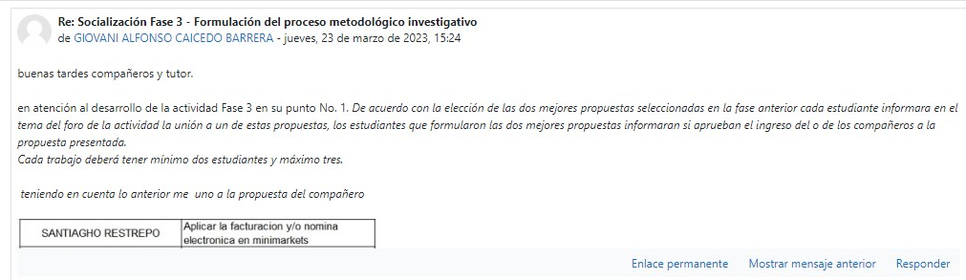

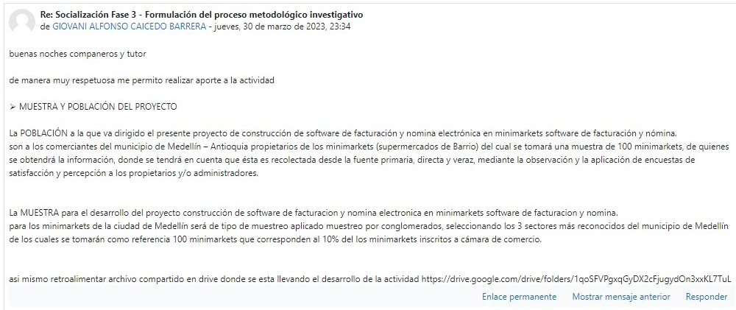

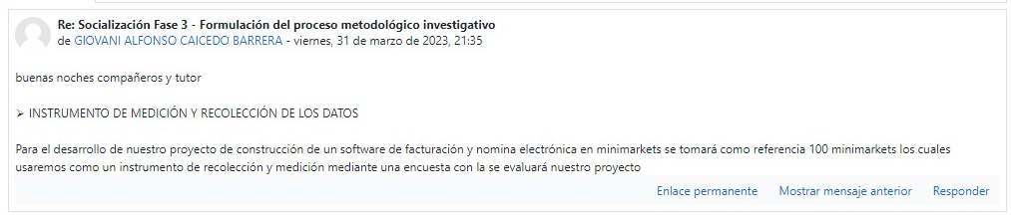

**Aporte estudiante Santiago Restrepo**

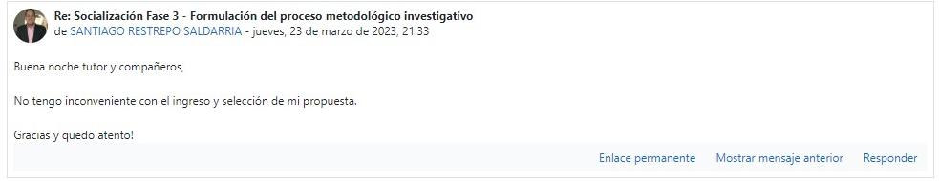

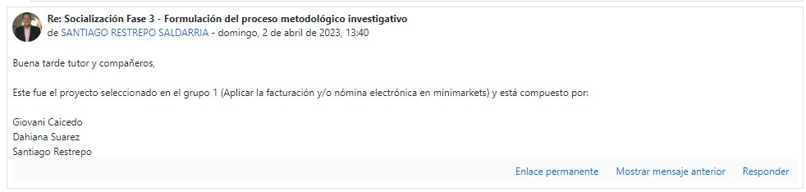

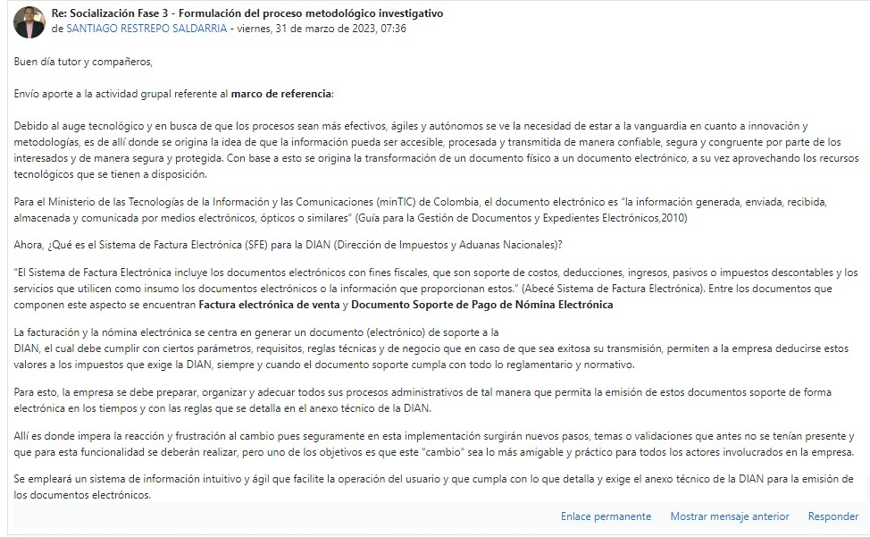

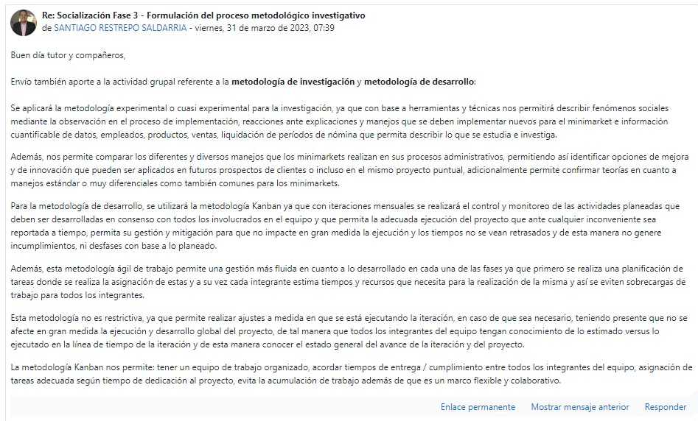

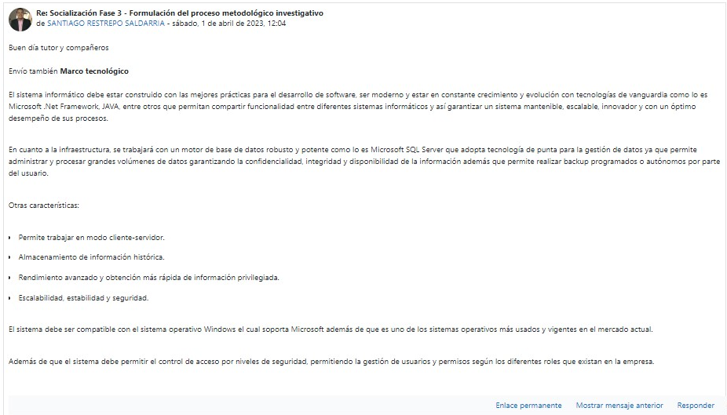

**Aporte estudiante Dahana Suarez**



